

**FACULTAD DE INGENIERÍA**

CARRERA DE INGENIERÍA DE SISTEMAS COMPUTACIONALES

**SERVICIO DE CONSTRUCCIÓN Y REPARACIÓN DE MUEBLES A DOMICILIO DUARTE**

Informe académico

**Autor(es):**

Olivares López Juan José

Quiroz Cucho Robert José

Torres Muñoz Ricardo Alonso Josué

**Curso:**

Modelamiento y Análisis de Software

**Docente:**

Jorge Alfredo Guevara Jiménez

LIMA – PERÚ

2020-2

**SERVICIO DE CONSTRUCCIÓN Y REPARACIÓN DE MUEBLES A DOMICILIO DUARTE**

**ÍNDICE:**

Diagrama de modelo de negocio: 9

Cuadro de especificación de procesos de negocio: 9

Ciclo de vida de desarrollo – Incremental: 10

Diagrama de casos de uso general: 11

Diagrama de casos de uso relacionado de la versión 1: 12

Diagrama de actividades: 13

Matriz de trazabilidad: 14

Evidencias de recursos (Olivares J) 14

Evidencias de recursos (Quiroz R) 15

Evidencias de recursos (Torres R) 16

Captura de repositorio github 17

Captura de Diagrama de Nuestra Base de Datos 18

Captura de Scrip de Nuestra Base de Datos 19

Pantallas prototipo: 22

**Pantalla de inicio 22**

**Pantalla de login 22**

**Pantalla de registro de cliente 23**

**Pantalla principal del usuario 23**

**Pantalla de solicitud de reparación 24**

**Pantalla de compra 24**

**Pantalla de creación de pedido específico 25**

**Pantalla principal del administrador 25**

**Pantalla de pedidos pendientes 26**

**Pantalla Modificar 26**

Referencias Bibliográficas 27

Anexos: 28

**Evidencias: 28**

**Fotos del grupo: 28**

**Ricardo Torres Muñoz 28**

**Robert Quiroz Cucho 29**

**Juan José Olivares López 29**

**Resumen**

Se creará una página web para la gestión de pedidos de construcción y reparación de muebles, en la cual los usuarios podrán realizar pedidos completamente personalizados o también se podrá seleccionar muebles de un catálogo de modelos con precio fijo, además se podrá realizar pedidos de reparación llenando una ficha. En caso de compra de un mueble personalizado primero habría que realizar una cotización para el pedido, misma que será cotizada por el administrador del negocio, el usuario podrá ver sus cotizaciones en la ventana cotización por pedido y revisar el estado de los pedidos ya realizados en la opción mis pedidos.

**Abstract**

A web page will be created for the management of construction and furniture repair orders, in which users can make completely personalized orders or furniture can also be selected from a catalog of models with a fixed price, in addition, repair orders can be made by filling out a tab. In the case of purchasing a personalized piece of furniture, a quote for the order should first be made, which will be quoted by the business administrator, the user will be able to see their quotes in the quote by order window and check the status of orders already made in the option my orders.

**CAPITULO I INTRODUCCIÓN**

**Identificación del problema:**

Debido a lo ocurrido al inicio del año 2020 muchas personas, familias enteras tuvieron que cambiar su forma de vida. muchos fueron afectados por un cambio masivo una de esas personas actualmente es “Manuel Alejandro Elera Duarte” la cual nos contó que no cuenta con un sistema online para su trabajo puesto que antes no lo necesitaba. Y ahora debido a la pandemia actual, necesariamente lo necesita, para poder trabajar. El dueño Manuel Alejandro Elera Duarte de la empresa” Servicio de carpintería Duarte” nos cuenta que necesita un sistema para poder brindar un servicio a las personas de forma más segura y eficaz que sea de forma rápida y óptima.

**Planteamiento de solución:**

La solución planteada sería crear un software capaz de gestionar los pedidos y tener una interacción con el usuario para cotizar pedidos específicos.

Para ello se creará una solución web capaz de crear pedidos, crear solicitudes de cotización, ver el estado de los pedidos del usuario y poder tener una interacción con el administrador para poder cotizar un pedido específico.

**Cómo implementar la solución:**

Se invertirá en un dominio web y se creará la base de datos para almacenar los datos de los pedidos y mensajes de las cotizaciones. La base de datos estará temporalmente en uno de los computadores de los miembros del equipo del proyecto y se le brindará un acceso de administrador a la página a nuestro cliente.

Justificaciones y limitaciones de la investigación:

Justificaciones:

-Nuestra página web permitirá una gestión optima de los pedidos de los usuarios.

-Se optimizará el tiempo de nuestro cliente.

-Se permitirá una interacción entre nuestro cliente y los usuarios mediante un chat.

**Limitaciones:**

-Ningún miembro del grupo ha llevado aún algún curso sobre paginas web.

-El negocio con el que estamos asociados está teniendo inconvenientes para realizar trabajos a domicilio, debido a la situación actual respecto al covid-19 ya que la gente por protegerse, difícilmente está dispuesta a dejar entrar a su domicilio a una persona que podría contener el virus.

-Habría que realizar una inversión para el dominio web que tendrían que costearla los miembros del proyecto.

**Ventajas de la solución:**

**-**Todos los usuarios podrán realizar consultas y pedidos en la página web, así no habrá pérdida de clientes por perder una llamada.

-El administrador podrá disponer de una mejor gestión del tiempo al poder controlar los pedidos entrantes, así como tener un mejor contacto con sus clientes.

-El administrador podrá realizar cotizaciones de pedidos específicos en la plataforma para los clientes que lo requieran.

**Desventajas de la solución:**

**-**El dueño del negocio deberá invertir en un servidor, así como hacerse cargo del costo del domo web.

**Objetivo general:**

Desarrollar un software para mejorar administración de las ventas, compras, pedidos, consultas entre otros para que sea de forma rápida y eficaz.

**Objetivos Especifico:**

*Recolectar las necesidades de la empresa. *Modelar nuestro sistema para poder verificar los resultados *Construir una muestra para poder ver como quedaran nuestro software *Elaborar un diagrama de flujo *implementar nuestro sistema.

*Crear 3 versiones de la aplicación local, de acuerdo con los requerimientos especificados en la matriz de trazabilidad.

**CAPITULO II MARCO TEORICO:**

**Marco teórico:**

**1.** Los casos de uso son una técnica que se basa en escenarios para la obtención de requerimientos, Actualmente se han convertido en una característica fundamental de la notación UML, que se utiliza para describir modelos de sistemas orientados a objetos. En su forma más simple, un caso de uso identifica el tipo de interacción y los actores involucrados. Los actores en el proceso se presentan como figuras delineadas, y cada clase de interacción se representa como una elipse con su nombre. El conjunto de casos de uso representa todas las posibles interacciones a representar en los requerimientos del sistema. (SOMMERVILLE, IAN, 2011)

**2.** Diagrama de actividades es la notación para un grafo de actividades. Que incluye símbolos especiales abreviados para conveniencia. Estos símbolos pueden usarse en cualquier diagrama de estados, aunque mezclar la notación. Muestra un flujo de control de objetos con especial énfasis en la secuencia y las condiciones del flujo. Estos diagramas son utilizados para describir cualquier tipo de procesos. Es especialmente común para modelar gráficamente los diferentes casos de uso, transacciones o procedimientos que haya en un sistema de información. En resumen, son utilizados para representar la forma en la que un sistema hace una implementación. (BOOCH GRADY, 2000)

**3.** Un modelo de Proceso de negocio es donde actúan los distintos usuarios. En el procedimiento para realizar la gestión de los planes de riesgos, es necesario contar con cada usuario registrado en el sistema y que esté asociado a un proyecto, ya que cada uno tiene un papel importante, ya sea seleccionando los riesgos, valorándolos, haciendo la planificación o supervisión de éstos. (Raúl A. Herrera-Acuña, 2020)

**4.** Modelos de proceso de desarrollo de software, Iterativo o incremental se gestiona los requerimientos. Durante etapas Cada requerimiento se debe identificar de forma única de tal forma que puedan ser remitidos por los otros requerimientos lo cual cada vez que avancemos una etapa podremos mejorar el modelo de proceso de desarrollo de software (SOMMERVILLE, IAN, 2011)

**5.** Lucidchart uno de los tipos de diagramas más universales, los diagramas de flujo ayudan a las personas a desarrollar, documentar y mejorar procesos, sistemas y algoritmos. En su forma más básica, un diagrama de flujo se compone de formas y flechas. Las formas, que incluyen rectángulos, triángulos y óvalos, representan los pasos de un proceso. Las flechas se utilizan para conectar estas formas para representar el camino, o el flujo, a través del proceso. (Lucidchart, 2010)

**6.** Balsamiq Balsamiq Wireframes es una herramienta de diseño de interfaz de usuario para crear wireframes (a veces llamados maquetas o prototipos de baja fidelidad). Puede usarlo para generar bocetos digitales de su idea o concepto para una aplicación o sitio web, para facilitar la discusión y la comprensión antes de escribir cualquier código. Los wireframes completados se pueden usar para pruebas de usuario, aclarar su visión, obtener comentarios de las partes interesadas o obtener la aprobación para comenzar el desarrollo. (Balsamiq, 2008)

**Marco metodológico:**

El primer paso que no adentramos en hacer fue el de encontrar las opciones de negocios con dificultades para poder solucionarlas con un software enfocado en su problema, en nuestra búsqueda tuvimos tres opciones: “Infinity cards” que se encargaba de la venta y compra de cartas de “Yu-Gi-Oh!”, “Tienda de abarrotes Katy” tal como su nombre lo indica se encargaba de ventas de productos de reabastecimiento, y otra opción fue “Servicio de construcción y reparación de muebles a domicilio Duarte”, esta última se encarga de carpintería ya sea por construcción o reparación.

Después de debatir las opciones dimos a la conclusión de optar por servicio de construcción y reparación de muebles a domicilio “Duarte”, debido a que esta opción teníamos mayor facilidad comunicativa con el dueño del negocio. Ante la elección de esta opción pasamos a enfocarnos a encontrar el problema a solucionar y nos dimos cuenta que la interacción negocio-cliente era muy anticuada para estos tiempos, la solución que decidimos fue la de crear una página web intuitiva tanto para el cliente como para el administrador.

Teniendo la solución al problema pasamos a realizar nuestro proceso de negocios para esto usamos la herramienta de “Lucidchart”, comenzamos con identificar y organizar los elementos de negocio como la entrada, la salida, los roles participantes, entre otros. Después de realizar el paso anterior creamos una tabla de especificación de proceso de negocio para poder separar todas las actividades en nuestro proceso, en este reciclamos nuestros algunos elementos tales como la entrada, la salida y el proceso. Concluido todo lo dicho previamente realizamos un proceso de software o ciclo de vida de desarrollo, este lo dividimos en tres pasos: organizar nuestros requisitos que necesita el usuario, elegir que tipo de proceso de desarrollo de software conviene para nuestro caso y plantear el nombre de nuestro software. Una vez definidos todos los requisitos los organizamos en un diagrama de caso de uso así podríamos visualizar que actores participan en cada requisito. Teniendo todo lo mencionado anteriormente realizamos el diagrama de actividades de nuestro negocio para indicar el flujo de nuestro trabajo acerca del negocio escogido.

**CAPITULO III DESARROLLO DE LA INVESTIGACIÓN:**

# Diagrama de modelo de negocio:

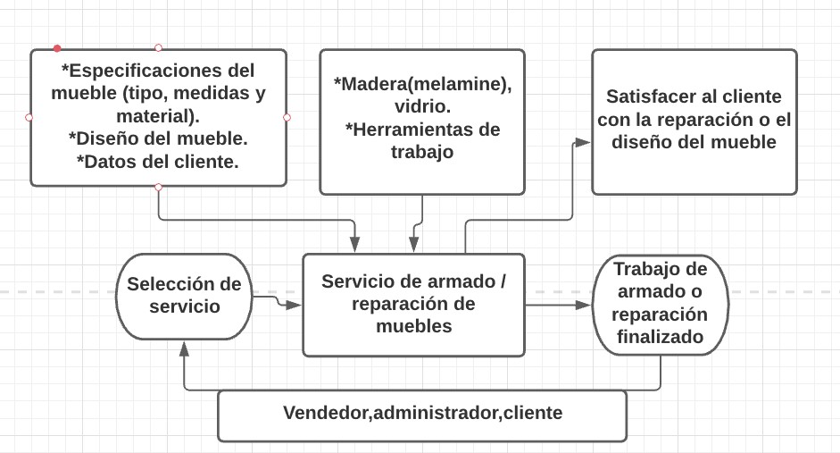

Imagen n°1

# Cuadro de especificación de procesos de negocio:

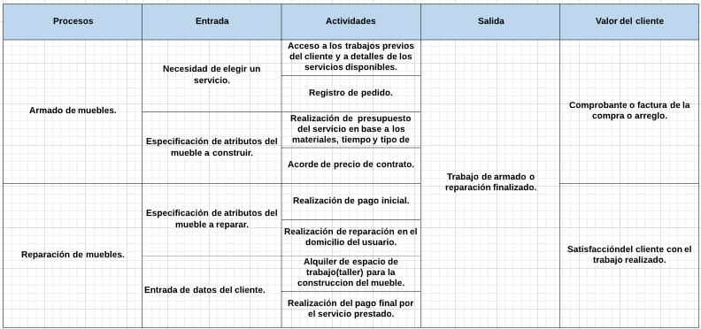

Imagen n°2

# Ciclo de vida de desarrollo – Incremental:

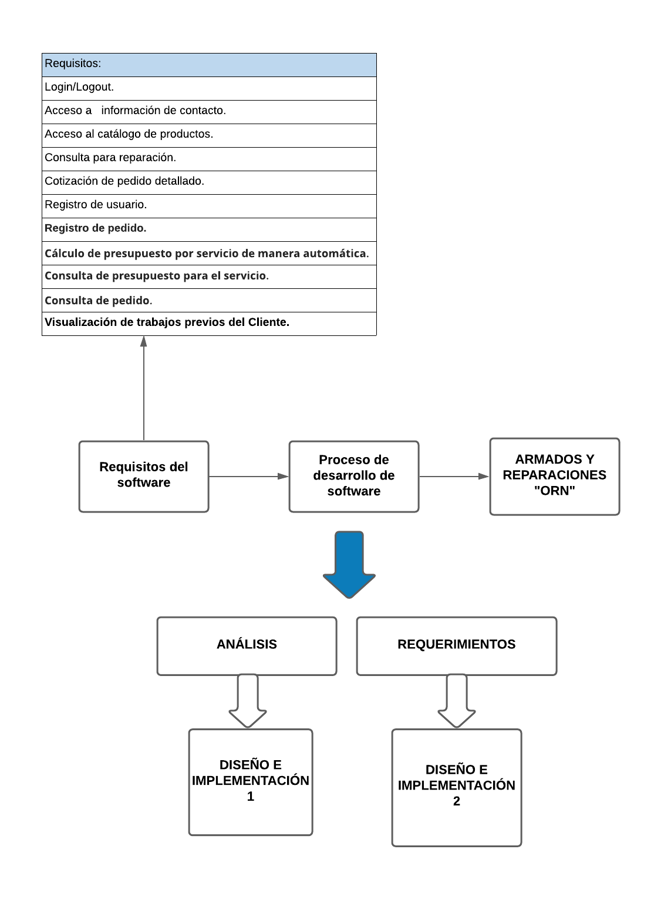

Imagen n°3

# Diagrama de casos de uso general:

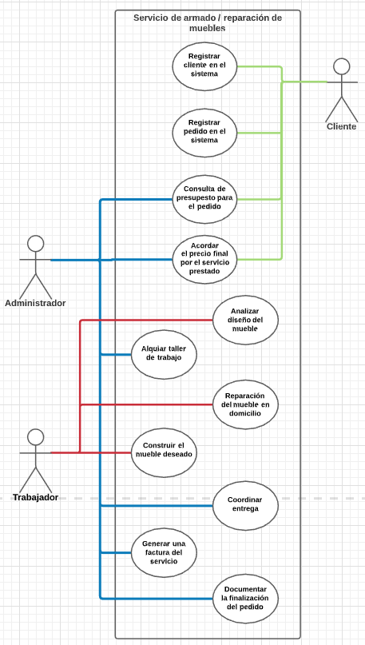

Imagen n°4

# Diagrama de casos de uso relacionado de la versión 1:

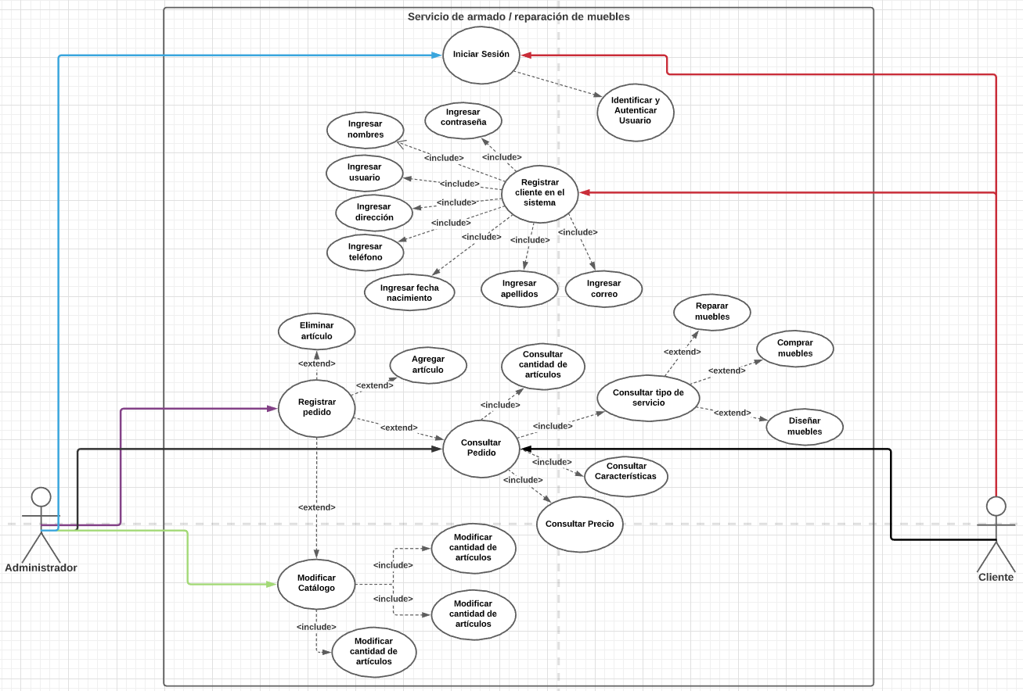

Imagen n°5

# Diagrama de actividades:

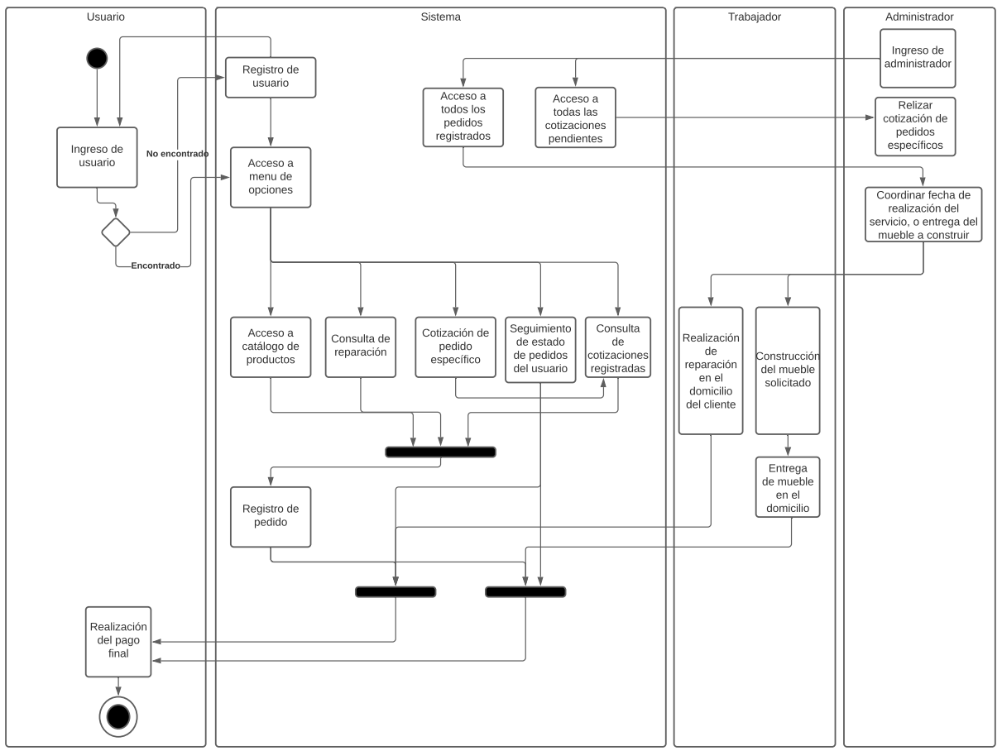

Imagen n°6

# Matriz de trazabilidad:

|  |  |  |  |  |  |
| --- | --- | --- | --- | --- | --- |
| Trazabilidad de requisitos | |  |  |  |  |
| ID | Requisitos | Caso (s) de uso | Prototipo | Versión | Instalación |
| 1 | Permite el ingreso a la plataforma usuario | Login de usuarios | SI | 1 | NO |
| 2 | Permite el ingreso a la plataforma al administrador | Login de administrador | SI | 2 | NO |
| 3 | Permite ver la información de contacto | Acceso a información de contacto | SI | 1 | NO |
| 4 | Permite ver un catálogo de productos | Acceso a catálogo de productos | SI | 1 | NO |
| 5 | Permite modificar los artículos de catálogo | Modificar datos del artículo | SI | 2 | NO |
| 6 | Permite realizar consultas para reparación | Consulta de reparación | SI | 3 | NO |
| 7 | Permite realizar cotizaciones | Mensajería para cotización | SI | 2 | NO |
| 8 | Permite registro a la plataforma | Registro de usuario | SI | 1 | NO |
| 9 | Permite registro de pedido | Registro de pedido | SI | 2 | NO |
| 10 | Permite consultar presupuesto para el servicio | Consulta de presupuesto | SI | 3 | NO |
| 11 | Permite ver el estado del pedido | Consulta de pedido | SI | 3 | NO |
| 12 | Plataforma web en hosting |  | NO | 2 | NO |
| 13 | java web |  | NO | 1 | SI |
| 14 | netbeans |  | NO | 1 | SI |
| 15 | MySQL |  | NO | 1 | SI |

Imagen n°7

# Evidencias de recursos (Olivares J)

Imagen n°8

# Evidencias de recursos (Quiroz R)

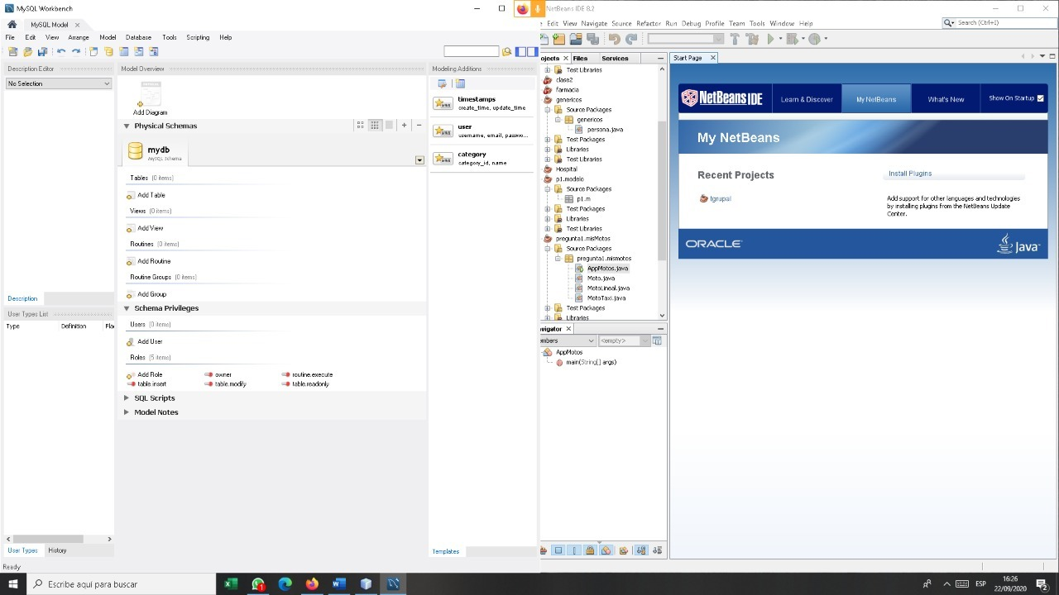

Imagen n°9

# Evidencias de recursos (Torres R)

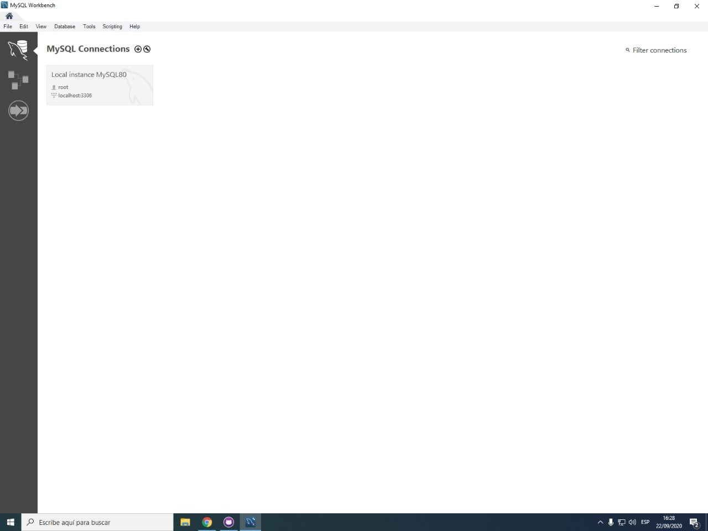

Imagen n°10

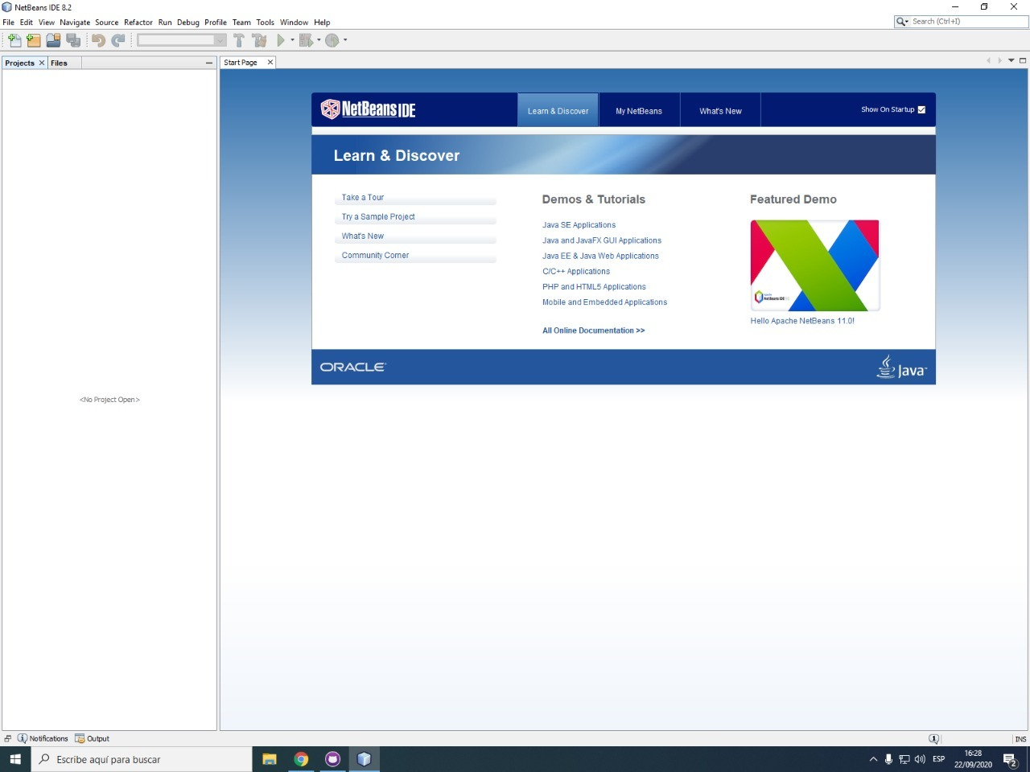

Imagen n°11

[**https://github.com/ricardo-t-m/Documento-Servicio-de-Construccion-y-Reparacion-de-Muebles-Duarte**](https://github.com/ricardo-t-m/Documento-Servicio-de-Construccion-y-Reparacion-de-Muebles-Duarte)

# Captura de repositorio github

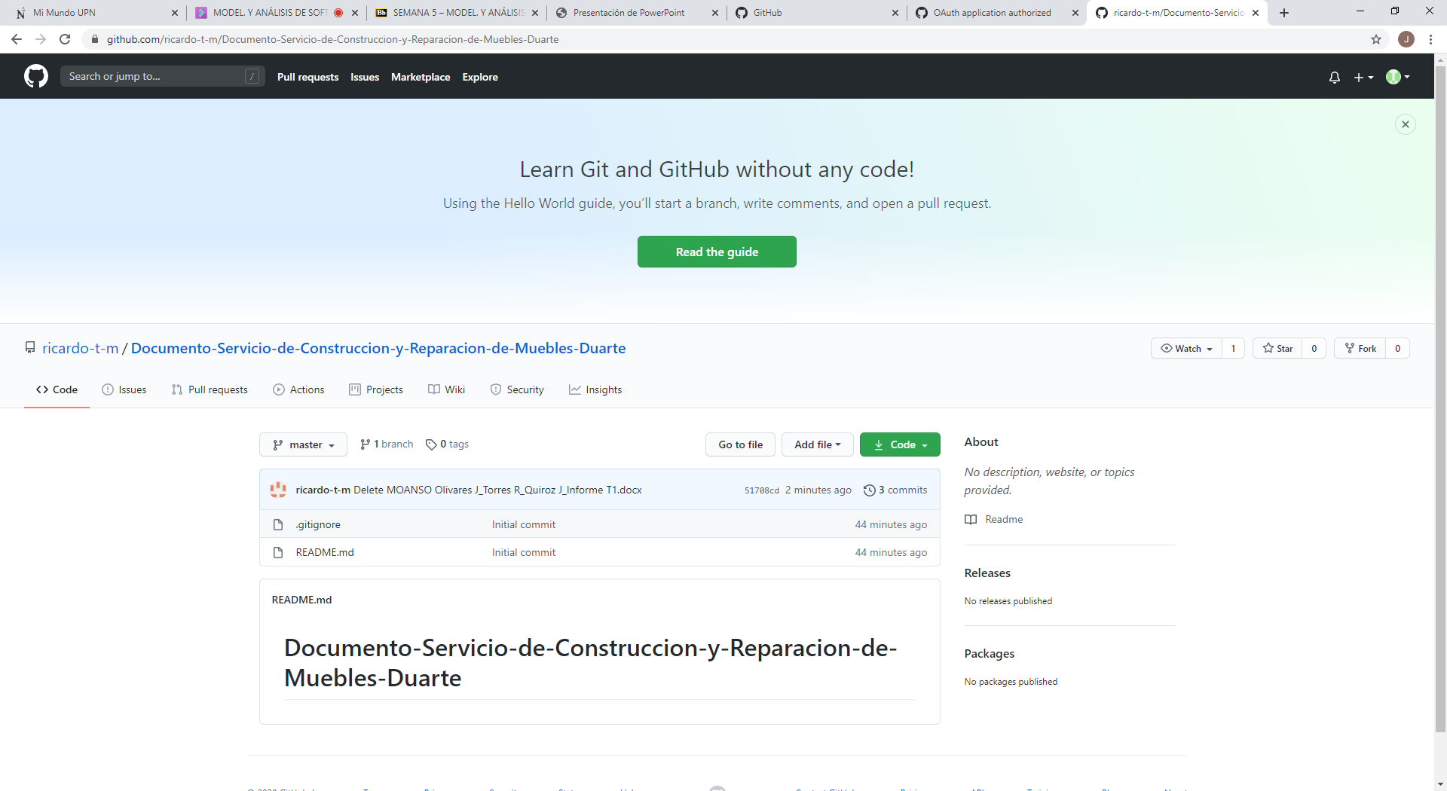

Imagen n°12

# Captura de Diagrama de Nuestra Base de Datos

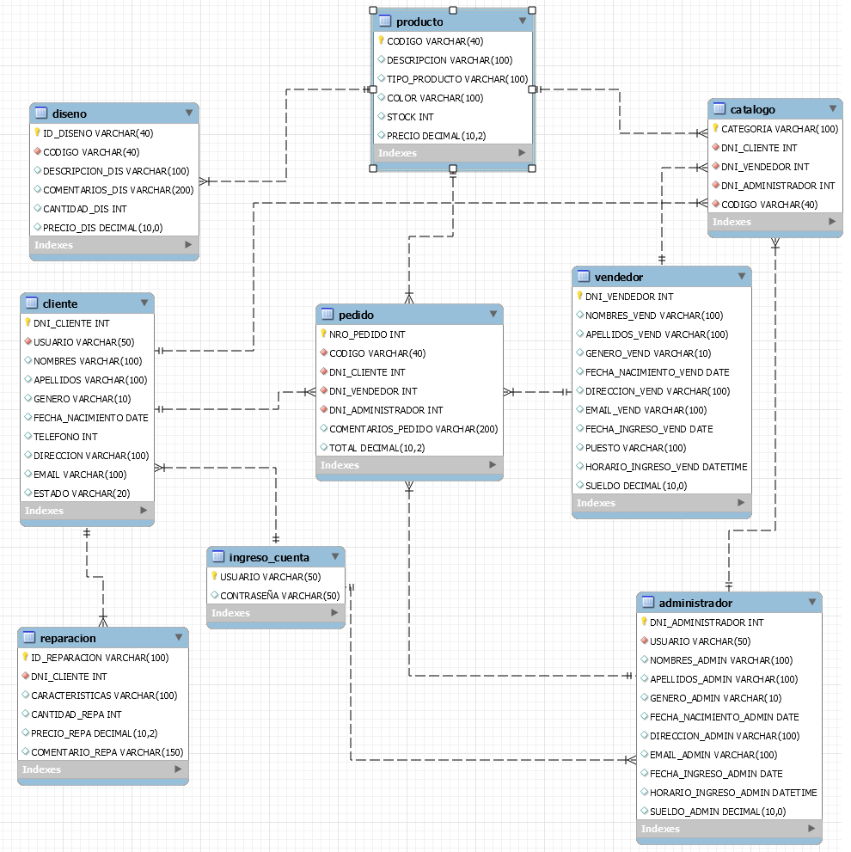

Imagen n°13

# Captura de Scrip de Nuestra Base de Datos

-- CREACION DE BASE DE DATOS

CREATE DATABASE SERVICIO_MUEBLES_DUARTE;

-- ACTIVO LA BASE DATOS

USE SERVICIO_MUEBLES_DUARTE;

-- CREACION DE TABLAS

CREATE TABLE INGRESO_CUENTA

(

USUARIO VARCHAR(50) NOT NULL,

CONTRASEÑA VARCHAR(50)

);

CREATE TABLE VENDEDOR(

DNI_VENDEDOR INT NOT NULL,

NOMBRES_VEND VARCHAR(100),

APELLIDOS_VEND VARCHAR(100),

GENERO_VEND VARCHAR(10),

FECHA_NACIMIENTO_VEND DATE,

DIRECCION_VEND VARCHAR(100),

EMAIL_VEND VARCHAR(100),

FECHA_INGRESO_VEND DATE,

PUESTO VARCHAR(100),

HORARIO_INGRESO_VEND DATETIME,

SUELDO DECIMAL

);

CREATE TABLE PRODUCTO

(

CODIGO VARCHAR(40) NOT NULL,

DESCRIPCION VARCHAR(100),

TIPO_PRODUCTO VARCHAR(100),

COLOR VARCHAR(100),

STOCK INT,

PRECIO DECIMAL(10,2)

);

CREATE TABLE CLIENTE

(

DNI_CLIENTE INT NOT NULL,

USUARIO VARCHAR(50) NOT NULL,

NOMBRES VARCHAR(100),

APELLIDOS VARCHAR(100),

GENERO VARCHAR(10),

FECHA_NACIMIENTO DATE,

TELEFONO INT,

DIRECCION VARCHAR(100),

EMAIL VARCHAR(100),

ESTADO VARCHAR(20)

);

Imagen n°14

Imagen n°15

CREATE TABLE ADMINISTRADOR(

DNI_ADMINISTRADOR INT NOT NULL,

USUARIO VARCHAR(50) NOT NULL,

NOMBRES_ADMIN VARCHAR(100),

APELLIDOS_ADMIN VARCHAR(100),

GENERO_ADMIN VARCHAR(10),

FECHA_NACIMIENTO_ADMIN DATE,

DIRECCION_ADMIN VARCHAR(100),

EMAIL_ADMIN VARCHAR(100),

FECHA_INGRESO_ADMIN DATE,

HORARIO_INGRESO_ADMIN DATETIME,

SUELDO_ADMIN DECIMAL

);

CREATE TABLE CATALOGO

(

CATEGORIA VARCHAR(100) NOT NULL,

DNI_CLIENTE INT NOT NULL,

DNI_VENDEDOR INT NOT NULL,

DNI_ADMINISTRADOR INT NOT NULL,

CODIGO VARCHAR(40) NOT NULL

);

CREATE TABLE REPARACION

(

ID_REPARACION VARCHAR(100) NOT NULL,

DNI_CLIENTE INT NOT NULL,

CARACTERISTICAS VARCHAR(100),

CANTIDAD_REPA INT,

PRECIO_REPA DECIMAL(10,2),

COMENTARIO_REPA VARCHAR(150)

);

CREATE TABLE DISENO

(

ID_DISENO VARCHAR(40) NOT NULL,

CODIGO VARCHAR(40) NOT NULL,

DESCRIPCION_DIS VARCHAR(100),

COMENTARIOS_DIS VARCHAR(200),

CANTIDAD_DIS INT,

PRECIO_DIS DECIMAL

);

CREATE TABLE PEDIDO

(

NRO_PEDIDO INT NOT NULL,

CODIGO VARCHAR(40) NOT NULL,

DNI_CLIENTE INT NOT NULL,

DNI_VENDEDOR INT NOT NULL,

DNI_ADMINISTRADOR INT NOT NULL,

COMENTARIOS_PEDIDO VARCHAR(200),

TOTAL DECIMAL(10,2)

);

Imagen n°16

-- CREANDO PK

ALTER TABLE CLIENTE ADD CONSTRAINT PK_CLIENTE_DNI_CLIENTE PRIMARY KEY(DNI_CLIENTE);

ALTER TABLE VENDEDOR ADD CONSTRAINT PK_CLIENTE_DNI_VENDEDOR PRIMARY KEY(DNI_VENDEDOR);

ALTER TABLE ADMINISTRADOR ADD CONSTRAINT PK_ADMINISTRADOR_DNI_ADMINISTRADOR PRIMARY KEY(DNI_ADMINISTRADOR);

ALTER TABLE PRODUCTO ADD CONSTRAINT PK_PRODUCTO_CODIGO PRIMARY KEY(CODIGO);

ALTER TABLE INGRESO_CUENTA ADD CONSTRAINT PK_INGRESO_CUENTA_USUARIO PRIMARY KEY(USUARIO);

ALTER TABLE CATALOGO ADD CONSTRAINT PK_CATALOGO_CATEGORIA PRIMARY KEY(CATEGORIA);

ALTER TABLE REPARACION ADD CONSTRAINT PK_REPARACION_ID_REPARACION PRIMARY KEY(ID_REPARACION);

ALTER TABLE DISENO ADD CONSTRAINT PK_DISENO_ID_DISENO PRIMARY KEY(ID_DISENO);

ALTER TABLE PEDIDO ADD CONSTRAINT PK_PEDIDO_NRO_PEDIDO PRIMARY KEY(NRO_PEDIDO);

-- CREANDO FK

ALTER TABLE cliente ADD FOREIGN KEY (USUARIO) REFERENCES ingreso_cuenta(USUARIO);

ALTER TABLE ADMINISTRADOR ADD FOREIGN KEY (USUARIO) REFERENCES ingreso_cuenta(USUARIO);

ALTER TABLE REPARACION ADD FOREIGN KEY (DNI_CLIENTE) REFERENCES CLIENTE(DNI_CLIENTE);

ALTER TABLE CATALOGO ADD FOREIGN KEY (DNI_CLIENTE) REFERENCES CLIENTE(DNI_CLIENTE);

ALTER TABLE CATALOGO ADD FOREIGN KEY (DNI_VENDEDOR) REFERENCES VENDEDOR(DNI_VENDEDOR);

ALTER TABLE CATALOGO ADD FOREIGN KEY (DNI_ADMINISTRADOR) REFERENCES ADMINISTRADOR(DNI_ADMINISTRADOR);

ALTER TABLE CATALOGO ADD FOREIGN KEY (CODIGO) REFERENCES PRODUCTO(CODIGO);

ALTER TABLE DISENO ADD FOREIGN KEY (CODIGO) REFERENCES PRODUCTO(CODIGO);

ALTER TABLE PEDIDO ADD FOREIGN KEY (CODIGO) REFERENCES PRODUCTO(CODIGO);

ALTER TABLE PEDIDO ADD FOREIGN KEY (DNI_CLIENTE) REFERENCES CLIENTE(DNI_CLIENTE);

ALTER TABLE PEDIDO ADD FOREIGN KEY (DNI_VENDEDOR) REFERENCES VENDEDOR(DNI_VENDEDOR);

ALTER TABLE PEDIDO ADD FOREIGN KEY (DNI_ADMINISTRADOR) REFERENCES ADMINISTRADOR(DNI_ADMINISTRADOR);

# Pantallas prototipo:

## Pantalla de inicio

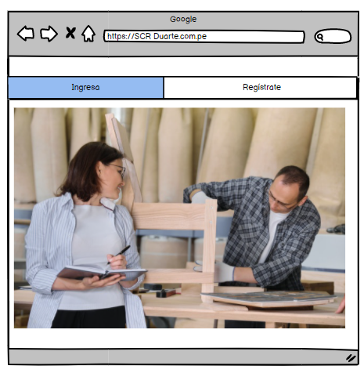

Imagen n°17

## Pantalla de login

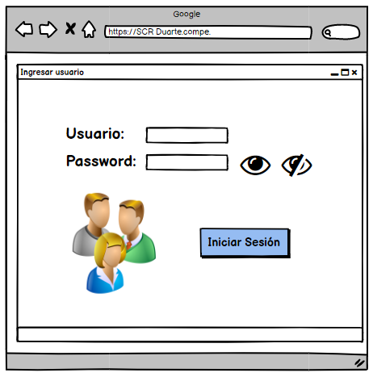

Imagen n°18

## Pantalla de registro de cliente

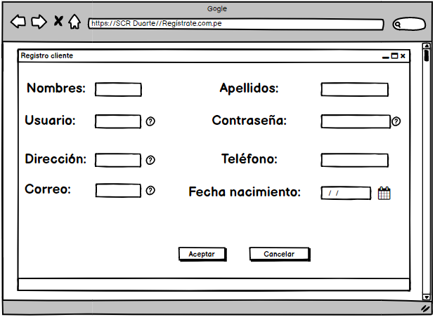

Imagen n°19

## Pantalla principal del usuario

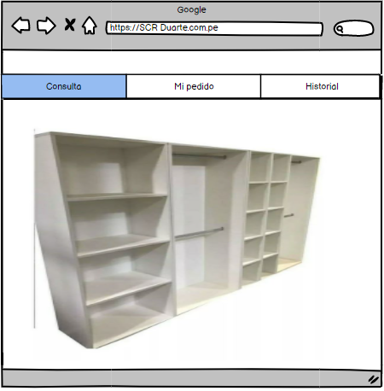

Imagen n°20

## Pantalla de solicitud de reparación

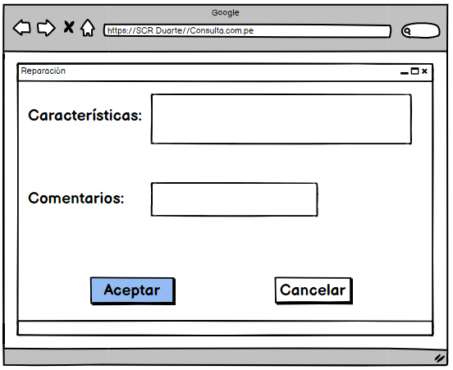

Imagen n°21

## Pantalla de compra

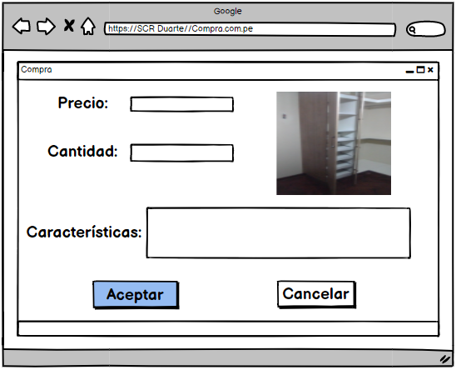

Imagen n°22

## Pantalla de creación de pedido específico

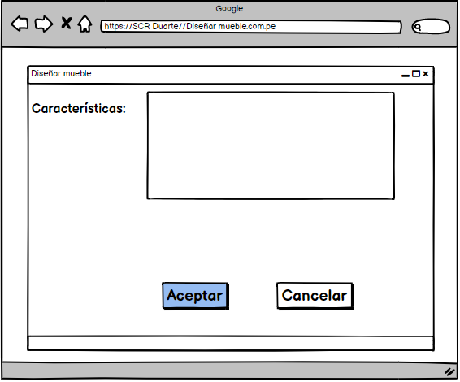

Imagen n°23

## Pantalla principal del administrador

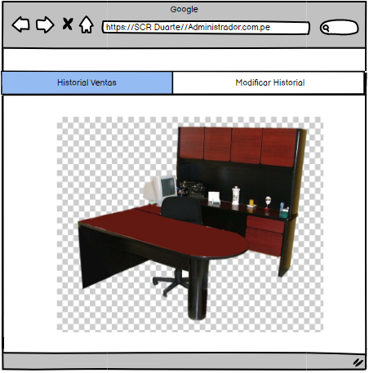

Imagen n°24

## Pantalla de pedidos pendientes

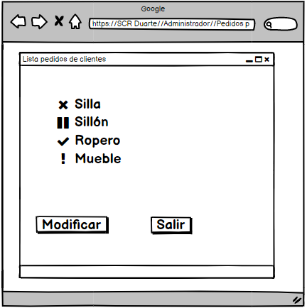

Imagen n°25

## Pantalla Modificar

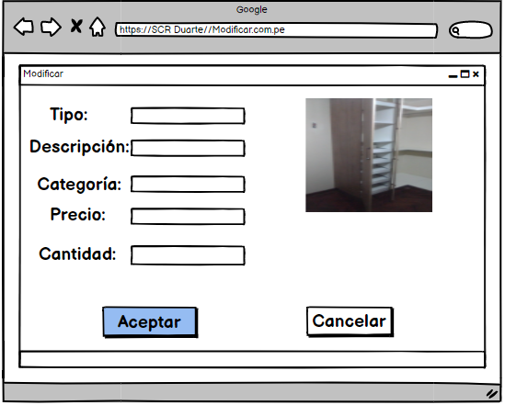

Imagen n°26

**Implementación de la solución planteada (Desarrollo del producto):**

Después de realizar los diagramas respectivos en Lucidchart se creó los diseños prototipo de las ventanas de nuestra página web, haciendo uso de Balsamiq, una vez se comience a codificar las versiones serán publicadas en GitHub, una vez avanzado el proyecto se realizarán pruebas usando como servidor alguna computadora de uno de los miembros del equipo para al final implementar el servidor en la ubicación más conveniente para el dueño del negocio.

**CAPITULO IV CONCLUSIONES Y RECOMENDACIONES:**

# Referencias Bibliográficas

BOOCH GRADY. (2000). EL LENGUAJE UNIFICADO DE MODELADO. En B. GRADY, *EL LENGUAJE UNIFICADO DE MODELADO MANUAL DE REFERENCIA* (págs. 71-74). Madrid: PEARON EDUCACIÓN.S.A.*.*

IAN SOMMERVILLE. (2011). INGENIERIA DEL SOFTWARE. En I. SOMMERVILLE, *INGENIERIA DEL SOFTWARE Séptima edición* (págs. 140-142). Madrid(España): PEARSON ADDISON WESLEY.

Raúl A. Herrera-Acuña. (2020). Desarrollo de un software web para la generación de planes de gestión de riesgos de software. En R. A. Herrera-Acuña, *Desarrollo de un software web para la generación de planes de gestión de riesgos de software* (págs. 139-140). Arica-Chile: Información Tecnológica.

# Anexos:

## Evidencias:

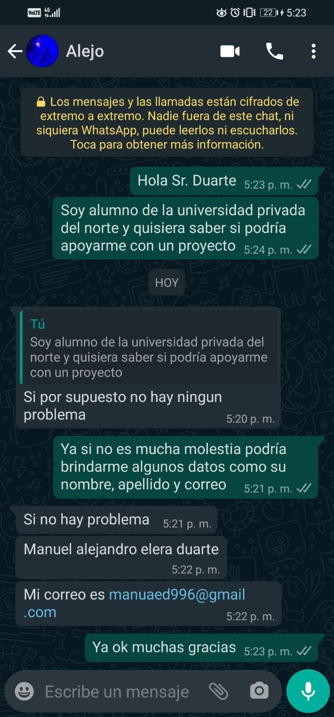

Imagen n°27

## Fotos del grupo:

### Ricardo Torres Muñoz

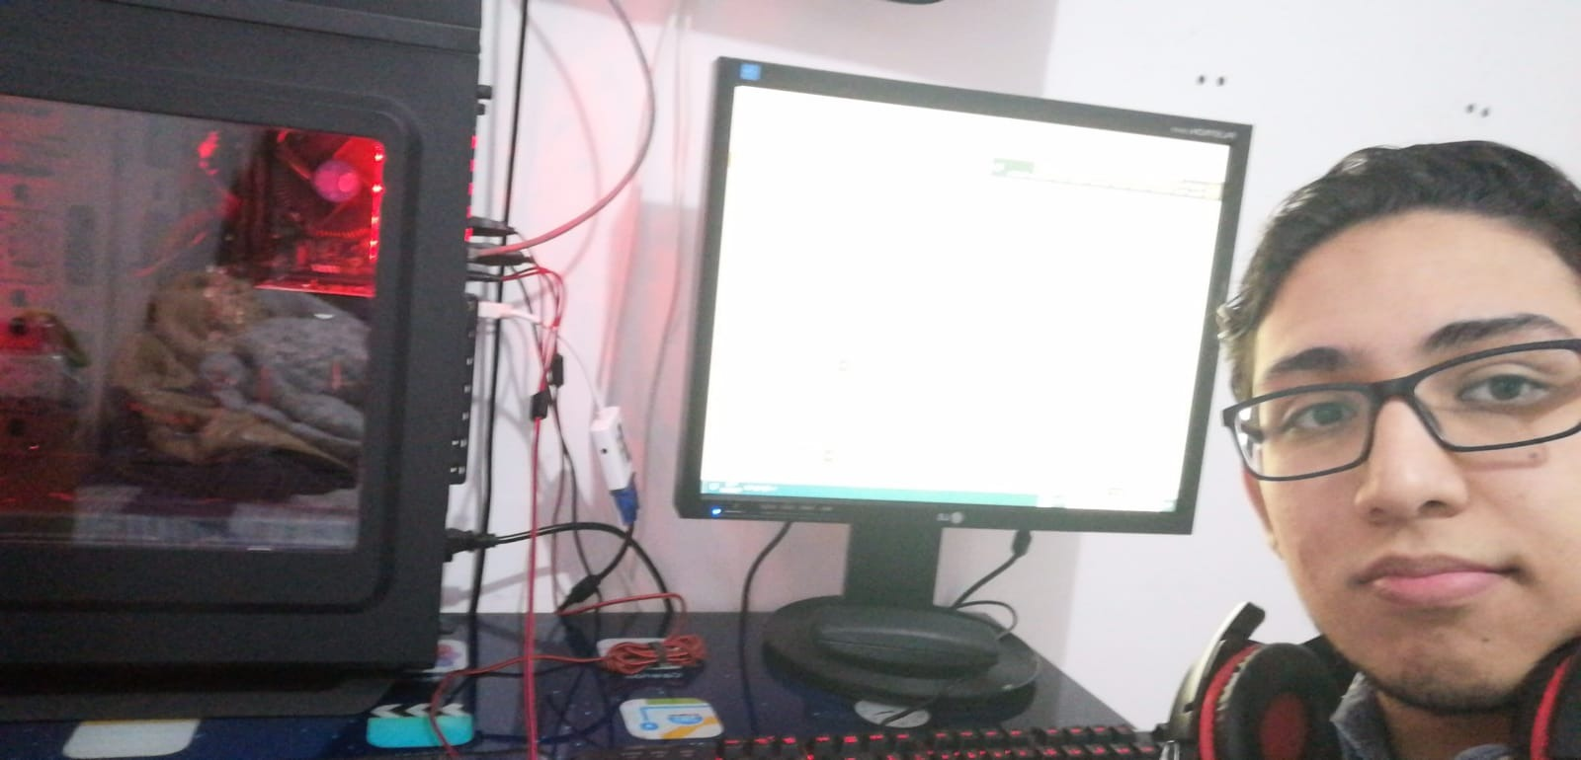

Imagen n°28

### Robert Quiroz Cucho

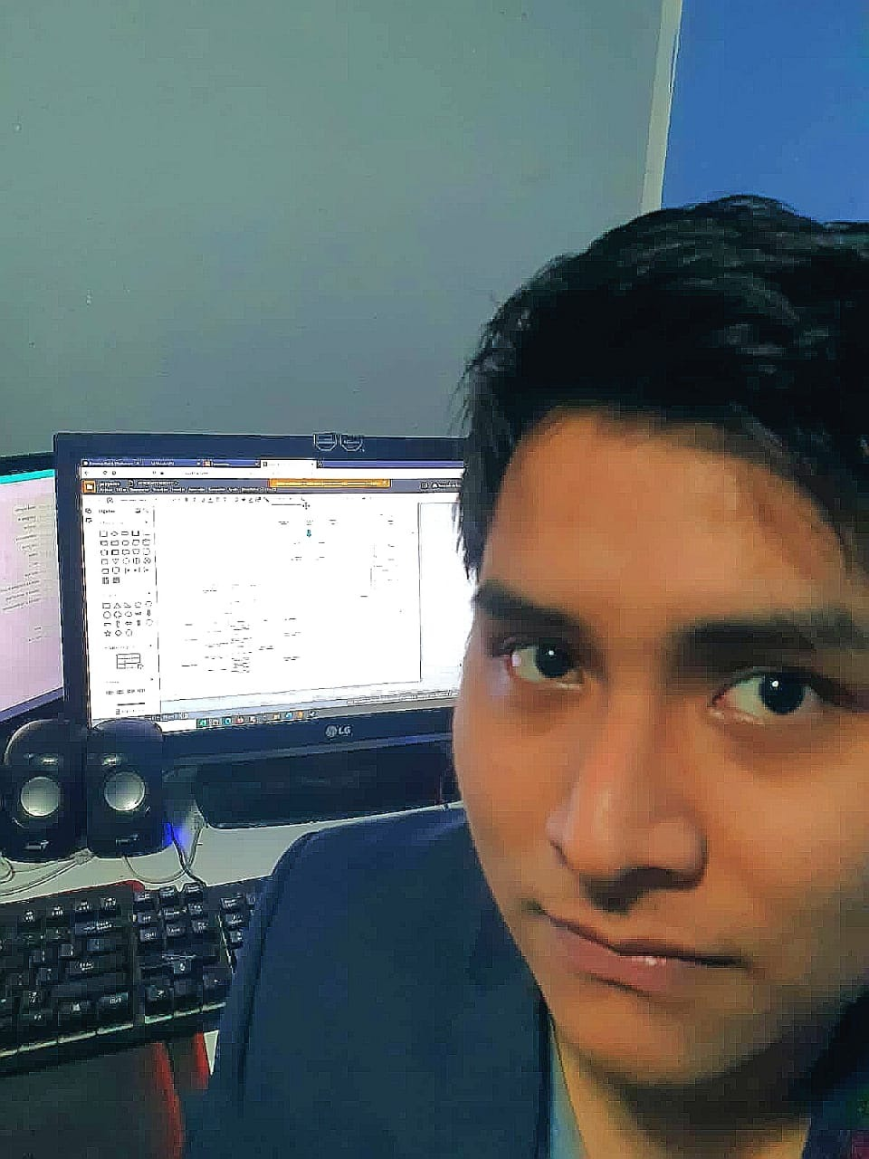

Imagen n°29

### Juan José Olivares López

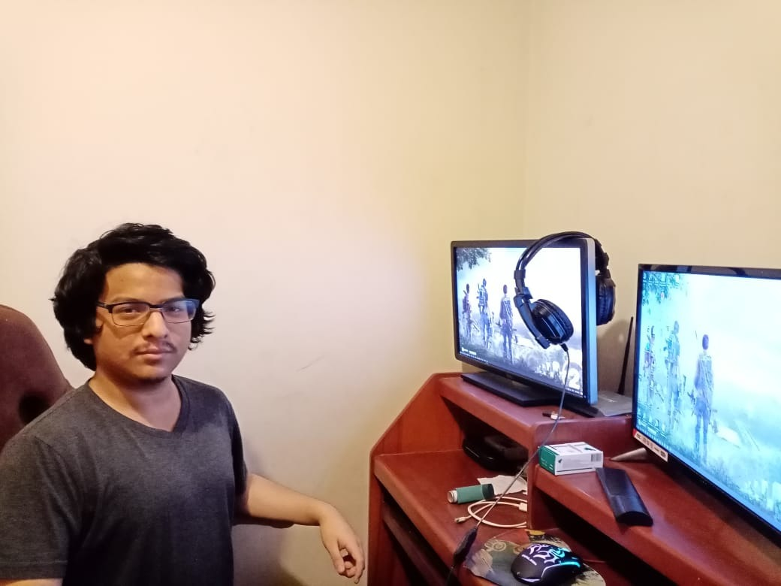

Imagen n°30